Инструкция корректировки отчета РСВ-1

- Сформировать отчет РСВ-1 и выгрузить на дискету в Парусе:

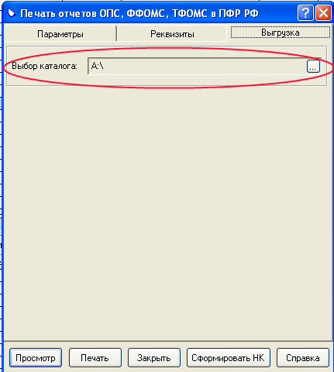

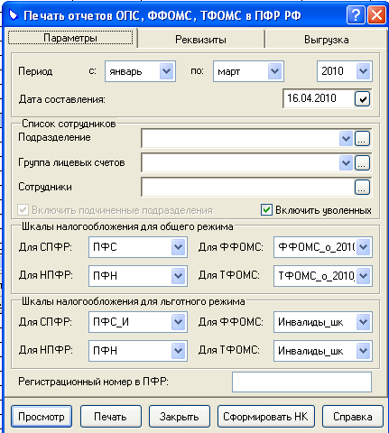

- Выйти из Паруса
- Запустить ярлык Отчеты ПФ
- Выбрать пункт меню Сервис - Импорт данных – Файлы ПФР:

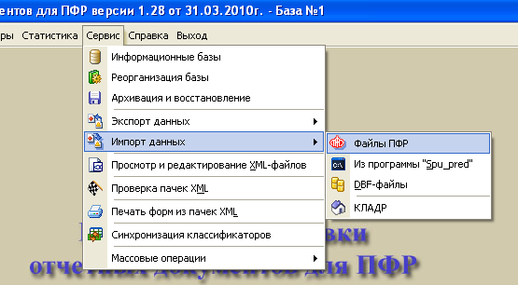

- В открывшемся окне указать выгруженный из Паруса файл и нажать кнопку «Загрузить»:

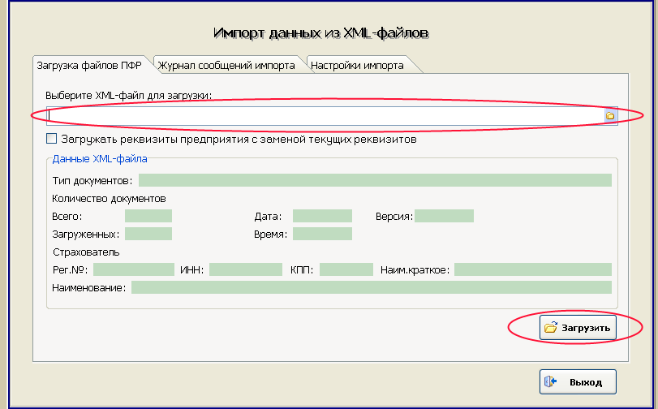

- По окончании загрузки данных нажать кнопку «Принять», затем «Выход»
- Выбрать в меню Ввод данных – Расчет страховых взносов – Формы РСВ-1:

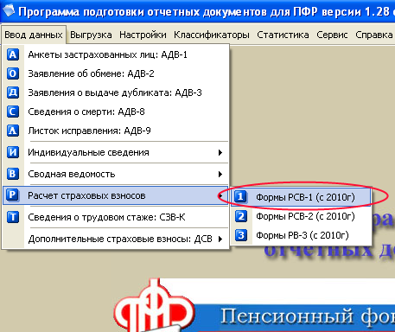

- В открывшемся окне выбрать нужную форму и нажать кнопку «Изменить»

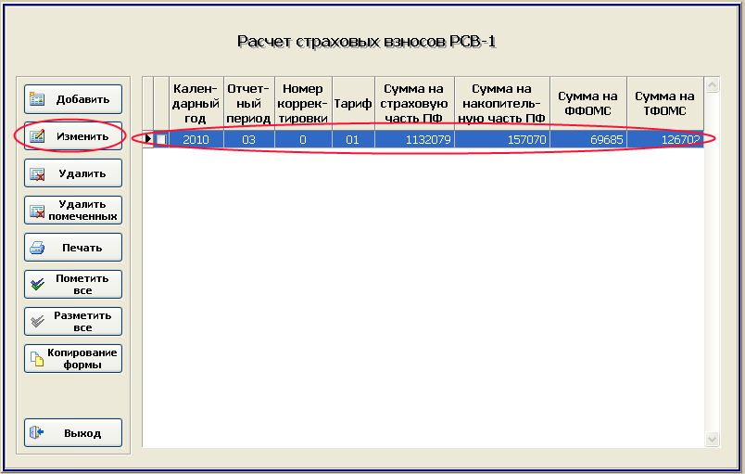

- Внести корректировочную информацию и нажать кнопку «Сохранить»:

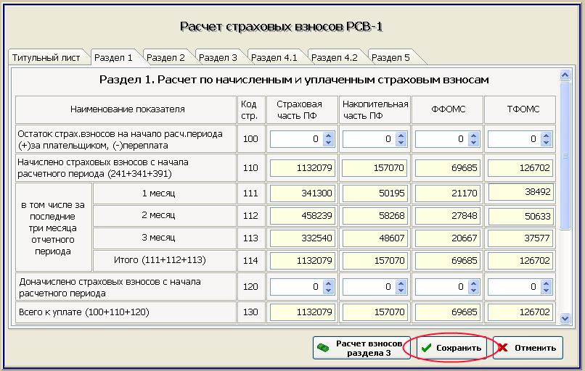

- Выйти из раздела нажав кнопку «Выход»
- Выбрать в меню Выгрузка – Выгрузка страховых взносов – Выгрузка РСВ-1:

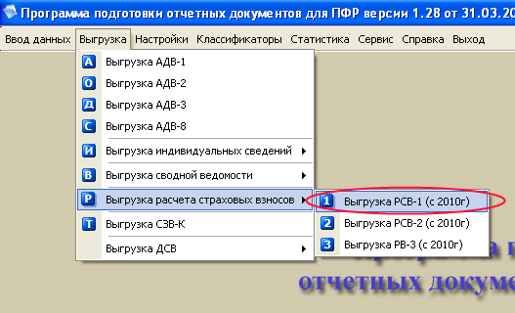

- В открывшемся окне указать Отчетный период, Код тарифа и нажать кнопку «Выгрузить»:

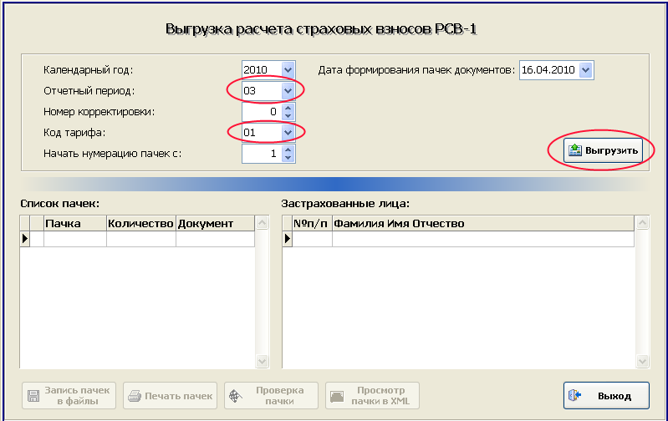

- Нажать кнопку «Запись пачек в файлы»:

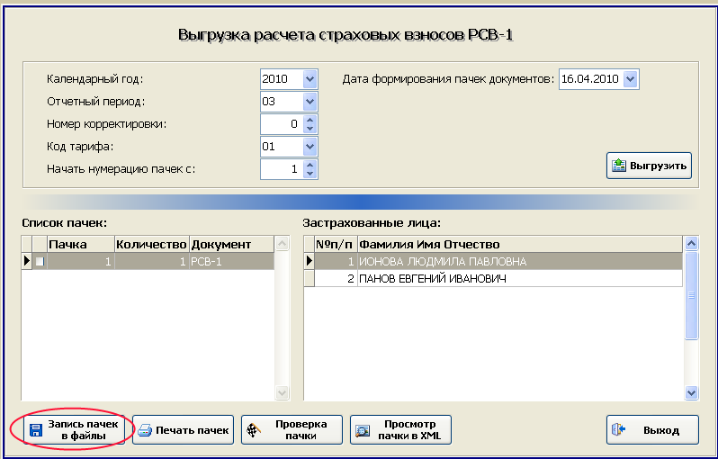

- Указать, куда выгрузить файл (Диск А) и нажать ОК. По окончании выгрузки нажать кнопку «Принять».
- При необходимости распечатать выгруженную форму отчетности, нажав кнопку «Печать пачек»
- Проверить файл, нажав кнопку «Проверка пачки» и при необходимости исправить ошибки, выполнив п. 7-10

